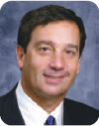Резорбируемая мембрана OsseoGuard™
________________________________________
Восстановление дефекта в боковом участке на верхней челюсти с одновременным удалением зубов и немедленной имплантацией:
клинический случай
Лечение проведено Michael K.Sonick, DMD (США)*

Первичная консультация пациента
Пациентка 77 лет обратилась в клинику с частичной адентией (отсутствие зубов 14, 15 и 25) и осложненным кариесом зубов 16, 13, 24 и 26, не подлежащих восстановлению (Рисунок 1). Пациентка хотела заместить отсутствующие верхние зубы с помощью несъемной конструкции («Я не хочу вынимать протез изо рта и класть его в стакан»). План лечения, принятый пациенткой, включал удаление зубов с немедленной имплантацией и аугментацией костной ткани. Было принято решение о проведении двухэтапного хирургического подхода с раскрытием имплантатов через 4 месяца после заживления.
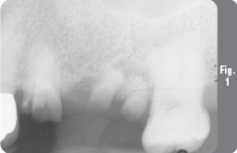Диагноз
- Осложненный кариес зубов 16, 13, 24 и 26, не подлежащих восстановлению
- Отсутствие зубов 14, 15 и 25
- Недостаточное количество и качество костной ткани для проведения немедленной имплантации без одновременного восстановления альвеолярного дефекта, который образуется в результате удаления зубов
- 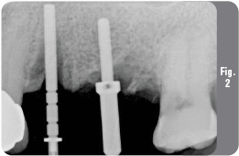Здоровые ткани пародонта (глубина десневой борозды 2-3 мм) с минимальной рецессией десны
- Достаточная окклюзионная высота

План лечения
- Изготовление диагностических моделей, восковых шаблонов и хирургического шаблона
- 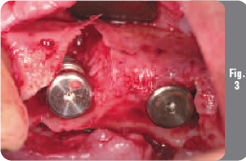Лечение кариеса на зубах 17 и 27
- Удаление зубов 16, 13, 24 и 26
- Немедленная имплантация непосредственно после удаления зубов в области 13 и 24, одновременная аугментация костной ткани и фиксация резорбируемой мембраны в области зубов 14, 15 и 25
- Период остеоинтеграции и заживления мягких тканей
- Раскрытие имплантатов и фиксация формирователей десны через 4 месяца после операции
- 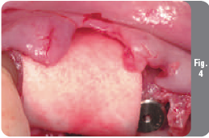Снятие слепков с имплантатов и изготовление постоянных протезов.

Хирургическое лечение
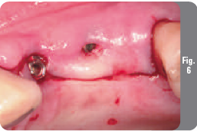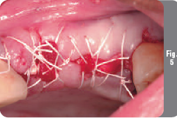После того, как пациентка одобрила общий план лечения, она была отправлена к стоматологу-ортопеду для снятия слепков с целью изготовления хирургического шаблона лабораторным путем. В день операции была проведена премедикация ибупрофеном (600 мг) и амоксициллином (500 мг). Под местной анестезией было проведено удаление зубов 16, 13, 24 и 26 с использованием периотомов. Лунки удаленных зубов были тщательно очищены с помощью ручных и роторных. Подготовку костного ложа для имплантатов начали с области зубов 24 и 25. Вначале был использовано 2мм формирующее сверло, после чего для проверки направления костного ложа в области удаленного зуба 24 был введен зонд Gelb Depth Gauge, a в области зуба 25 – индикатор направления (Рисунок 2). После того, как была подтверждена правильность направления остеотомии для имплантации, продолжили его подготовку с помощью 3 мм сверла и развальцовочного бора. Затем были подготовлены ложа для имплантации в области отсутствующих зубов 15, 14 и 13, после чего во всех пяти подготовленных участках были установлены имплантаты BIOMET 3i OSSEOTITE® диаметром 4 мм.
На вестибулярной стенке в области лунки отсутствующего правого верхнего второго премоляра был обнаружен небольшой круговой костный дефект, в то время как в области отсутствующего правого верхнего клыка был выявлен костный дефект бòльших размеров. Костные дефекты были заполнены аллоuгенным материалом (FDBA / АЛК). В области удаленного левого верхнего первого премоляра имелся костный дефект очень больших размеров, так, что кость не доходила до восьмого витка резьбы имплантата (Рисунок 3). Имплантат, установленный в области зуба 25 имел минимальное обнажение витков резьбы. В области обоих верхних левых премоляров была проведена аугментация с помощью ллотрансплантата (FDBA / АЛК), который был закрыт резорбируемой коллагеновой мембраной OsseoGuard™ (Рисунок 4). Мембрана при аппликации в полости рта была смочена жидкостью, установлена над алло-материалом и помещена под мягкие ткани без необходимости в дополнительной фиксации. В данном случае была выбрана мембрана OsseoGuard™ благодаря простоте в ее установке и более продолжительным срокам резорбции (6 месяцев). Затем в области всех алло-материалов были установлены коллагеновые пробки, поскольку закрытие дефекта первичным натяжением не представлялось возможным. Коллагеновые пробки и мягкие ткани были ушиты прерывистыми широкими швами из политетрафторэтилена (ePTFE) (Рисунок 5). Это обеспечило адекватную эпителизацию ран без необходимости в соединительнотканных трансплантатах и без нарушения нормальной анатомии вестибулярной слизистой.
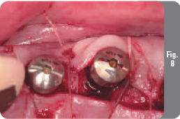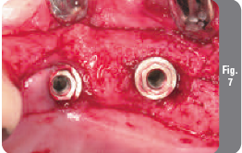На контрольном посещении через три недели после операции было обнаружено обнажение винтов-заглушек имплантатов в области зубов 14, 24 и 25. Кровоточивости, воспаления или нагноения выявлено не было. Второе контрольное посещение было назначено через два месяца. Процесс заживления проходил без осложнений.
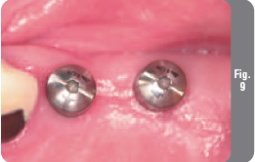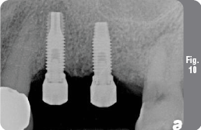Через четыре месяца после удаления зубов и имплантации было назначено проведение второго хирургического этапа. Процесс заживления прошел без осложнений. На рентгенограмме в области имплантации отмечалась превосходная регенерации костной ткани. Раскрытие имплантатов было проведено небным доступом с обеих сторон с целью увеличения объема мягких тканей и зоны прикрепленной десны на вестибулярной поверхности (Рисунок 6). Отмечалось полное восстановление костных дефектов. Костная ткань полностью покрывала все имплантаты. В зоне имплантата, установленного в области первого верхнего левого премоляра отмечалась регенерация костной ткани объемом 5-6 мм (Рисунок 7). На все имплантаты были зафиксированы формирователи десны EP®, после чего была проведена репозиция небных лоскутов в вестибулярном направлении с целью увеличения толщины мягких тканей на вестибулярной поверхности альвеолярного отростка. Затем были наложены прерывистые резорбируемые швы (Рисунок 8) и сделана рентгенограмма для контроля положения заживляющих абатментов. Через две недели пациентка пришла на контрольный прием. Процесс заживления проходил нормально. Еще через четыре недели отмечалось хорошее созревание слизистой оболочки вокруг формирователей десны (Рисунок 9). Была сделана периапикальная рентгенограмма (Рисунок 10), и пациентка была направлена к стоматологу-ортопеду для снятия слепков и изготовления постоянных протезов.
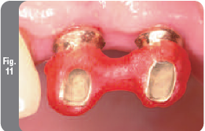Протезирование
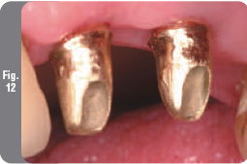На момент протезирования заживление мягких тканей вокруг формирователей десны было превосходным, и отмечался адекватный объем прикрепленной десны для изготовления постоянных протезов. Костная регенерация и тип второго этапа хирургического вмешательства обеспечили существенное увеличение объема мягких тканей. Были сняты формирователи и зафиксированы слепочные модули, положение которых было проверено на рентгенограммах. Был снят слепок с имплантатов с помощью поливинилсилоксанового материала. С антагонистов был снят альгинатный слепок. Слепки вместе с окклюзионным шаблоном и выбранным цветом реставрации были отправлены в зуботехническую лабораторию для изготовления индивидуальных литых абатментов. Для улучшения распределения окклюзионной нагрузки было принято решение об изготовлении шинированных коронок.
Через несколько недель пациентка вернулась к ортопеду для примерки абатментов и каркаса реставраций. Формирователи десны были заменены на постоянные литые абатменты, которые были установлены с помощью пластмассового шаблона (Рисунок 11). Затем была проведена примерка каркасов, положение которых было проверено клинически и рентгенологически. После этого абатменты и каркасы реставраций были сняты и отправлены в лабораторию для нанесения керамики.
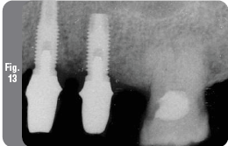Через две недели пациентка пришла на фиксацию абатментов и протезов. Были сняты формирователи и установлены постоянные индивидуальные абатменты, которые были зафиксированы с помощью квадратных винтов Gold-Tite® с усилием до 32 Н/см (Рисунок 12). Затем была сделана контрольная рентгенограмма (Рисунок 13). После этого была проведена примерка реставраций, их коррекция по окклюзионным контактам в положении центральной окклюзии и при движениях нижней челюсти и цементировка (Рисунок 14). Были сделаны контрольные рентгенограммы (Рисунок 15) и пациентке были даны инструкции по гигиене полости рта.

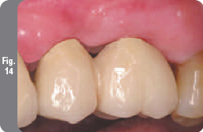Клинический обзор
Данный клинический пример иллюстрирует лечение пациентки с частичной адентией и подлежащими удалению зубами вследствие осложнений кариеса. План лечения, одобренный пациенткой, включал удаление безнадежных зубов с немедленной имплантацией. Из-за наличия больших костных дефектов, сформированных после удаления зубов, было необходимо проведение одновременной направленной костной регенерации. Дефекты были заполнены аллогенными материалами (FDBG / АЛК) и дефект на верхней челюсти слева был закрыт мембраной OsseoGuard™, которая была выбрана благодаря ее превосходной адаптационной способности и достаточно длительных сроков резорбции (6 месяцев). Было выполнено двухэтапное хирургическое вмешательство, включающее удаление зубов, имплантацию и аугментацию костной ткани..
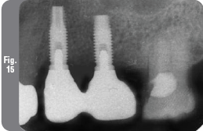Реставрация выполнена д-ром Steven Hegenstein, Westport, Connecticut
*Д-р Sonick закончил стоматологический факультет Университета Коннектикута в г. Farmington, Коннектикут, прошел интернатуру по Общей стоматологии в Metropolitan Hospital в Нью-Йорке, получил сертификат по Пародонтологии на стоматологическом факультете Университета Emory в Атланте, Джорджия, а также сертификат по Имплантологии в Гарвардской стоматологической школе. Д-р Sonick ведет частную практику по пародонтологии и имплантологии в г. Fairfield, Коннектикут, США.
__________________________________________________________
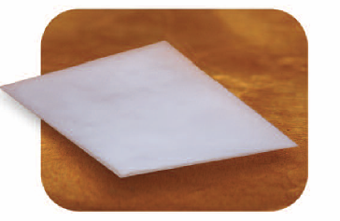OsseoGuard™
Резорбируемая коллагеновая мембрана
(бычий коллаген I типа)

- Уникальный процесс изготовления материала обеспечивает более длительный срок его резорбции
(6-9 мес.) для оптимальной регенерации кости

- Волокнистая матричная структура обеспечивает прочность
мембраны при наложении швов и применении фиксирующих пинов

- Превосходная способность к прикреплению
к окружающим тканям и адаптация в области дефекта сложной
анатомической формы
